Рабочая встреча с представителями Первого федерального университета антикоррупционного просвещения

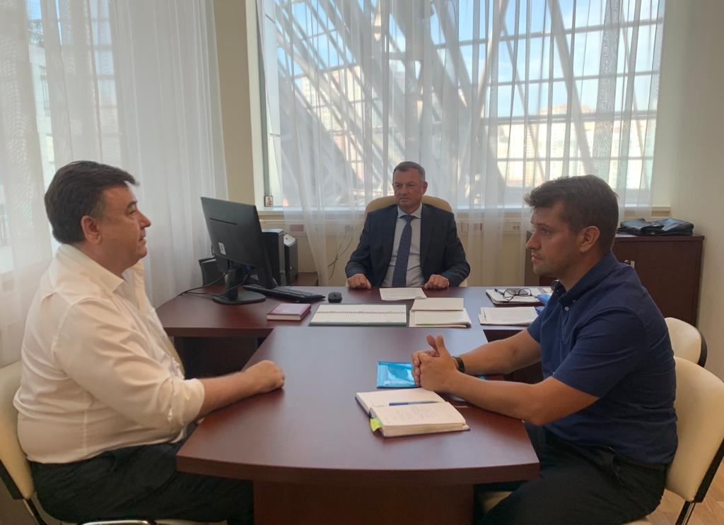

Во исполнение подпункта «б» пункта 43 Национального плана противодействия коррупции на 2021 - 2024 годы, утвержденного Указом Президента Российской Федерации от 16.08.2021 № 478 «О Национальном плане противодействия коррупции на 2021 - 2024 годы», в Главном управлении региональной безопасности Московской области состоялась рабочая встреча с представителями «Первого федерального университета антикоррупционного просвещения».
Университет является социально ориентированной некоммерческой организацией, созданной при содействии Общероссийской общественной организации «Центр противодействия коррупции в органах государственной власти». Университет занимается реализацией комплексной программы антикоррупционного просвещения в соответствии с Указом Президента Российской Федерации от 16.08.2021 № 478. Это первая российская организация, созданная специально для работы в сфере антикоррупционного просвещения.
Основными направлениями деятельности университета являются:
▪️обучение и повышение квалификации в сфере противодействия коррупции и антикоррупционного просвещения
▪️ общественно-социальная деятельность
▪️ экспертиза и деловые коммуникации
▪️ научная деятельность
▪️взаимодействие с органами местного самоуправления
В ходе рабочей встречи обсуждались вопросы оказания информационной и консультативной поддержки со стороны Правительства Московской области, а также приоритетные направления и проекты в области противодействия коррупции и антикоррупционного просвещения.

